

**МИНОБРНАУКИ РОССИИ**

**федеральное государственное бюджетное образовательное учреждение**

**высшего образования**

**«Московский государственный технологический университет «СТАНКИН»**

**(ФГБОУ ВО «МГТУ «СТАНКИН»)**

Институт цифровых интеллектуальных систем  
Кафедра компьютерных систем управления

Образовательная программа 15.03.04

«Автоматизация технологических процессов и производств»

Дисциплина «Основы системного программного обеспечения»

**Отчет по лабораторной работе №3**

Выполнил:

студент гр. АДБ-21-08 ____________ Шилов Д.Ю.

(дата) (подпись)

Принял:

к.т.н., доцент ____________ Ковалев И.А.

(дата) (подпись)

**Москва 2024**

Оглавление

Цель работы 3

Практическая часть 3

Индивидуальное задание №1 3

Индивидуальное задание №2 3

Индивидуальное задание №3 4

Индивидуальное задание №4 5

Индивидуальное задание №5 11

Индивидуальное задания на повышенную оценку 14

Вывод 19

**Цель работы:** получение навыков разработки web-страниц при помощи HTML, JavaScript и CSS, ознакомление с объектной моделью документа (DOM).

# **Практическая часть**

## **Индивидуальное задание №1**

**Задание №1** Реализация проверки на равенство двух чисел. **Equal(a,b)**

|  |
| --- |
| function Equal(a,b){  if(a==b)  return console.log("A is equal to B");  if(a<b) return console.log("B is more than A");  if(a>b) return console.log("A is more than B");  }  let a=25;  let b= 10;  Equal(a,b);  a=100;  b=1000;  Equal(a,b);  a=25;  b=25;  Equal(a,b); |

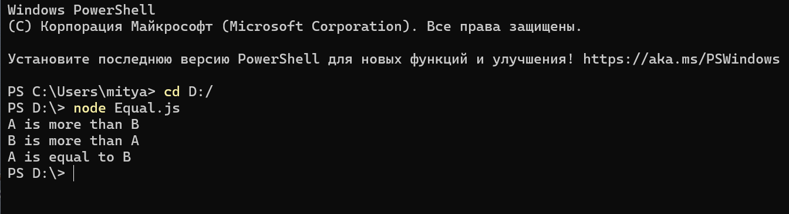

Рис. 1. Результат выполнения индивидуального задания №1

## **Индивидуальное задание №2**

Необходимо реализовать следующую функциональность:

* Объявить две перемененные: admin и name
* Записать в name строку свое имя (в моем случае «Дмитрий»)
* Скопировать значение из name в admin
* Вывести admin в консоль

|  |
| --- |
| let name = "Дмитрий";  let admin = name;  console.log(admin) |

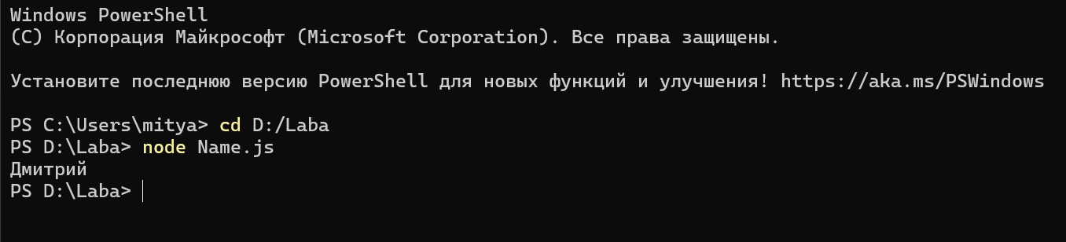

Рис. 2. Результат выполнения индивидуального задания №2.

## **Индивидуальное задание №3**

Необходимо написать скрипт, который будет спрашивать ваш возраст. Если нажать **Отмена**, то скрипт попросит ввести возраст снова. если нажать ОК, то завершит своё выполнение.

|  |
| --- |
| <script>  let age;  age= prompt('Сколько Вам лет?', 'Введите в это поле Ваш возраст');  while (!confirm('Вы уверены, что Вам '+ age+' лет?')) {  age =prompt('Сколько Вам лет?', 'Введите в это поле Ваш возраст');  }  </script> |

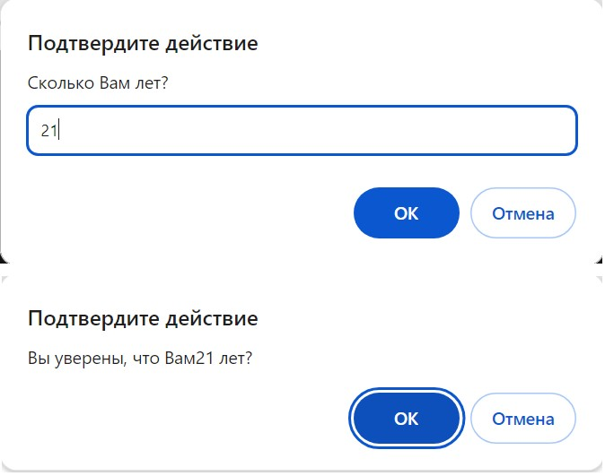

Рис. 3. Результат выполнения индивидуального задания №3.

## **Индивидуальное задание №4**

**Текст задания:** Добавьте CSS стили к странице из индивидуального задания 3, которые включают в себя следующие параметры:

• размеры шрифтов;

• тени;

• цвет текста;

• рамки;

• изменения цвета при наведении.

Дополните задание так, чтобы получилась страничка с вашим резюме, где будет имя, фамилия, фото (можно любую картинку). Также должно присутствовать минимум одно поле ввода и кнопка. По нажатию на кнопку из поля берется текст и изменяет текст фамилии. Можно добавить кнопку, которая меняет цвет фона на рандомный. Можете добавить и другие элементы на страницу.

Код файла .html

|  |
| --- |
| <!DOCTYPE html>  <html lang="ru">  <head>  <meta charset="UTF-8">  <meta name="viewport" content="width=device-width, initial-scale=1.0">  <title>Резюме Шилов Дмитрий </title>  <link rel="stylesheet" href="design.css">  </head>  <body>  <div class="container">  <div class="header">  <h1 id="name">Дмитрий</h1>  <h2 id="lastname">Шилов</h2>  <h3 id="prof">IT-Project Manager</h3>  </div>  <div class="profile">  <img src="Shilov.jpg" alt="Мое фото" class="profile-photo">  </div>  <div class="personalInfo">  <h4><strong>Личные данные</strong></h4>  <p><strong>Возраст:</strong> 21 год</p>  <p><strong>Город:</strong> Москва</p>  <p><strong>Email:</strong> mitya.shilov.36@gmail.com</p>  <p><strong>Телефон:</strong> +7-993-258-25-10</p>  </div>  <div class="AboutMe">  <h6><strong>Обо мне</strong></h6>  <p> - Работаю руководителем IT-проектов в студии веб-разработки</p>  <p> - Являюсь студентом 3-его курса в МГТУ "СТАНКИН". Обучаюсь на кафедре КСУ (Компьютерные системы управления) </p>  </div>  <div class="input-section">  <h5>Управление страницей</h5>  <label for="lastname-input">Изменить фамилию:</label>  <input type="text" id="lastname-input" placeholder="Введите новую фамилию">  <button onclick="changeLastName()">Изменить фамилию</button>  </div>  <div class="button-section">  <button onclick="changeBackgroundColor()">Изменить цвет фона</button>  </div>  </div>  <script>  function changeLastName() {  const lastNameInput = document.getElementById('lastname-input').value;  document.getElementById('lastname').innerText = lastNameInput;  }  function changeBackgroundColor() {  const randomColor = `#${Math.floor(Math.random()*16777215).toString(16)}`;  document.body.style.backgroundColor = randomColor;  }  </script>  </body>  </html> |

Код файла .css

|  |
| --- |
| body {  font-family: Arial, sans-serif;  color: #333;  background-color: #f9f9f9;  margin: 0;  padding: 0;  }  .container {  max-width: 500px;  margin: 30px auto;  padding: 50px;  background: white;  box-shadow: 0 0 10px rgba(0, 0, 0, 0.1);  border-radius: 10px;  }  .header {  text-align: center;  margin-bottom: 20px;  }  h1 {  font-size: 2.5em;  color: #1081c7;  text-shadow: 1px 1px 2px rgba(0, 0, 0, 0.1);  }  h2 {  font-size: 2em;  color: #1081c7;  text-shadow: 1px 1px 2px rgba(0, 0, 0, 0.1);  transition: color 0.3s;  }  h2:hover {  color: #0692b4;  }  h3 {  font-size: 2em;  color: #555;  text-shadow: 1px 1px 2px rgba(0, 0, 0, 0.1);  transition: color 0.3s;  }  .profile {  text-align: center;  }  .profile-photo {  width: 150px;  height: 150px;  border-radius: 50%;  border: 3px solid #125dbf56;  box-shadow: 0 0 10px rgba(0, 0, 0, 0.1);  }  h4{  margin-top: 10px;  font-size: 1em;  color: #000000;  text-align: center;  }  .personalInfo{  margin-top: 25px 0;  padding: 5px;  background: #f0f0f0;  border-radius: 10px;  box-shadow: 0 0 5px rgba(0, 0, 0, 0.1);  }  h6{  margin-top: 10px;  font-size: 1em;  color: #000000;  text-align: center;  }  .AboutMe{  margin: 5px 0;  padding: 5px;  background: #f0f0f0;  border-radius: 10px;  box-shadow: 0 0 5px rgba(0, 0, 0, 0.1);  }  h5{  text-align: center;  font-size: 1em;  color: #0692b4;  text-shadow: 1px 1px 2px rgba(0, 0, 0, 0.1);  transition: color 0.3s;  }  .input-section,  .button-section {  text-align: center;  }  input[type="text"] {  padding: 10px;  width: 60%;  border: 1px solid #ccc;  border-radius: 5px;  box-shadow: 0 0 5px rgba(0, 0, 0, 0.1);  transition: border-color 0.3s;  }  input[type="text"]:focus {  border-color: #000000;  }  button {  padding: 10px 20px;  margin: 10px 0;  background-color: #0692b4;  color: white;  border: none;  border-radius: 5px;  cursor: pointer;  transition: background-color 0.3s;  }  button:hover {  background-color: #a3cadb;  } |



Рис. №4 Веб-страница с отображением резюме, полем для ввода и функциональными клавишами



Рис. №5 Отображение работы функциональных клавиш и корректности ввода данных

## **Индивидуальное задание №5**

1. Реализация дополнительного поля ввода и чек-бокса

|  |
| --- |
| <div class="row">  <div class="input-field col s12">  <input id="email" type="email" class="validate">  <label for="email">Электронный адрес</label>  </div>  </div>  …  <p><input type="checkbox" id="pation"><label for="pation">Стрессоустойчивость</label></p> |

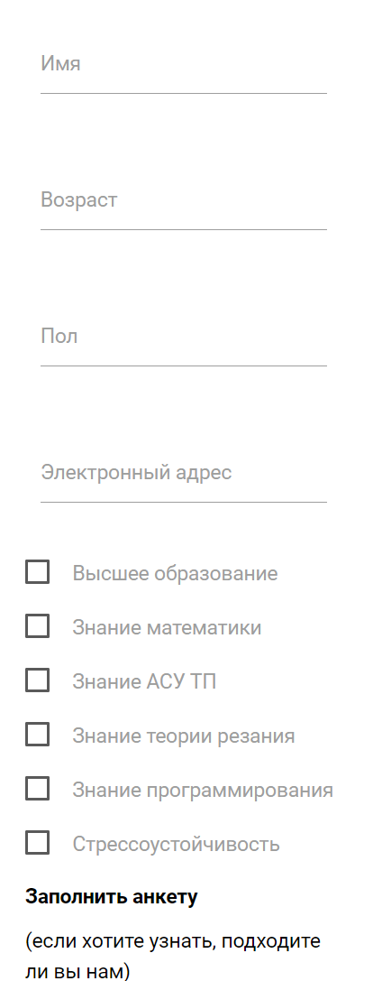

Рис. №6 Отображение новых элементов

1. Запрет изменения всех чек-боксом после того, как пользователь нажал кнопку «меня возьмут».

|  |
| --- |
| function myFunction() {  ...  BlockCheckBoxes();  }  function BlockCheckBoxes(){  const checkBoxes=document.querySelectorAll("input[type=checkbox]");  checkBoxes.forEach(checkbox =>{checkbox.disabled=true;});  } |

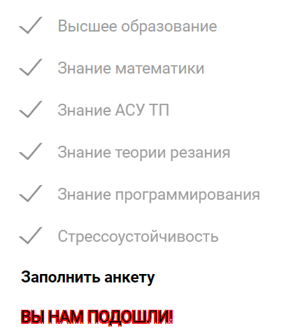

Рис.№7 Отображение изменений

1. Реализация возможности редактирования имени, пола и возраста.

|  |
| --- |
| function editName() {  name = prompt("Введите новое имя", name);  document.getElementById("name").value = name;  }  function editAge() {  age = prompt("Введите новый возраст", age);  document.getElementById("age").value = age;  }  function editSex() {  sex = prompt("Введите новый пол", sex);  document.getElementById("sex").value = sex;  } |

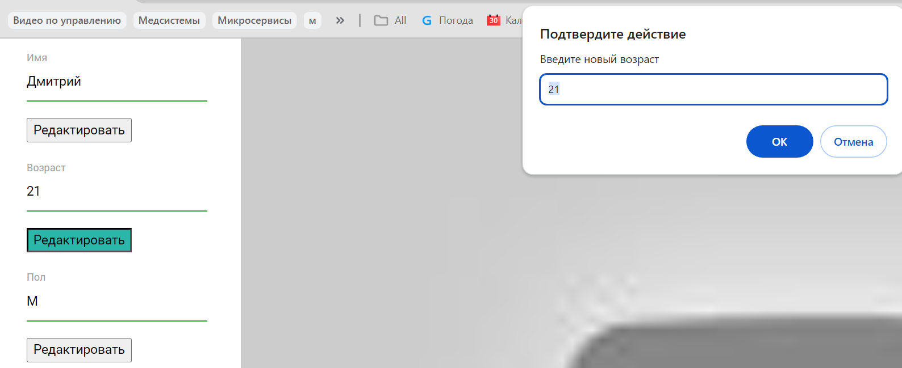

Рис. №8 Работа кнопки редактировать

1. Скрытие элемента «заполнить анкету» после заполнения анкеты.

|  |
| --- |
| function myFunction() {  ...  $('.my-button').css('display', 'none');  } |

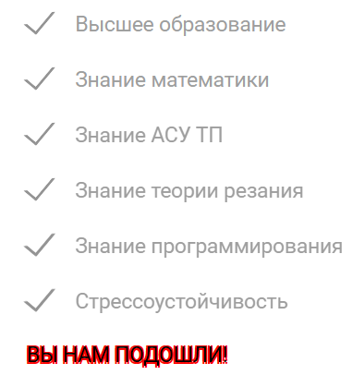

Рис. №8 Отображение изменений

1. Изменить функцию *check()* так, что бы она показывала положительный результат, если у пользователя есть навыки: знание математики и знание программирования.

|  |
| --- |
| if (document.getElementById("mathematic").checked == true && document.getElementById("programming").checked == true) {  var text = '<p class="stroke">ВЫ НАМ ПОДОШЛИ!</p>';  x.innerHTML = text;  x.style.display = "block";  } else {  var text = '<p class="stroke">ВЫ НАМ НЕ НУЖНЫ!</p>';  x.innerHTML = text;  } |

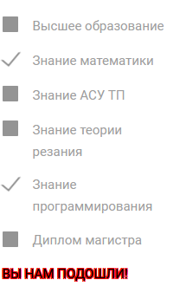

Рис. №9 Отображение изменений

# **Индивидуальное задания на повышенную оценку**

**Вариант №2**

Сделать горизонтальный стрелочный (на 10 делений) индикатор на html-range, клавиатуру от 0 до 9. По нажатию на кнопку числа стрелочный индикатор должен показать это число. И если введенное число больше 5, цвет любого элемента должен стать красным (например, фон страницы или самого стрелочного индикатора. HTML+JS.

Файл разметки + скрипт:

|  |
| --- |
| <!DOCTYPE html>  <html lang="ru">  <head>  <meta charset="UTF-8">  <meta name="viewport" content="width=device-width, initial-scale=1.0">  <title>Стрелочный Индикатор</title>  <link rel="stylesheet" href="range.css">  </head>  <body>  <div class="container">  <div class="indicator-container">  <input type="range" id="range-indicator" min="0" max="9" value="0" readonly>  <div class="ticks">  <div class="tick" data-value="0">0</div>  <div class="tick" data-value="1">1</div>  <div class="tick" data-value="2">2</div>  <div class="tick" data-value="3">3</div>  <div class="tick" data-value="4">4</div>  <div class="tick" data-value="5">5</div>  <div class="tick" data-value="6">6</div>  <div class="tick" data-value="7">7</div>  <div class="tick" data-value="8">8</div>  <div class="tick" data-value="9">9</div>  </div>  </div>  <div class="keyboard">  <button onclick="setIndicatorValue(0)">0</button>  <button onclick="setIndicatorValue(1)">1</button>  <button onclick="setIndicatorValue(2)">2</button>  <button onclick="setIndicatorValue(3)">3</button>  <button onclick="setIndicatorValue(4)">4</button>  <button onclick="setIndicatorValue(5)">5</button>  <button onclick="setIndicatorValue(6)">6</button>  <button onclick="setIndicatorValue(7)">7</button>  <button onclick="setIndicatorValue(8)">8</button>  <button onclick="setIndicatorValue(9)">9</button>  </div>  </div>  <script>  function setIndicatorValue(value) {  const rangeIndicator = document.getElementById('range-indicator');  rangeIndicator.value = value;  if (value > 5) {  document.body.style.backgroundColor = 'red';  } else {  document.body.style.backgroundColor = 'white';  }  }  </script>  </body>  </html> |

Файл дизайна .css:

|  |
| --- |
| body {  font-family: Arial, sans-serif;  color: #333;  background-color: white;  margin: 0;  padding: 0;  display: flex;  justify-content: center;  align-items: center;  height: 100vh;  }  .container {  text-align: center;  }  .indicator-container {  position: relative;  margin-bottom: 20px;  }  #range-indicator {  width: 420px;  -webkit-appearance: none;  appearance: none;  height: 8px;  background: #ddd;  outline: none;  opacity: 0.7;  transition: opacity .2s;  }  #range-indicator::-webkit-slider-thumb {  -webkit-appearance: none;  appearance: none;  width: 25px;  height: 25px;  background: #4CAF50;  cursor: pointer;  border-radius: 50%;  }  #range-indicator::-moz-range-thumb {  width: 25px;  height: 25px;  background: #4CAF50;  cursor: pointer;  border-radius: 50%;  }  .ticks {  display: flex;  justify-content: space-between;  width: 420px;  position: absolute;  top: 20px;  left: 0;  pointer-events: none;  }  .tick {  text-align: center;  width: 20px;  }  .keyboard button {  padding: 10px;  margin: 5px;  font-size: 16px;  border: none;  background-color: #4CAF50;  color: white;  cursor: pointer;  transition: background-color 0.3s;  border-radius: 5px;  }  .keyboard button:hover {  background-color: #45A049;} |

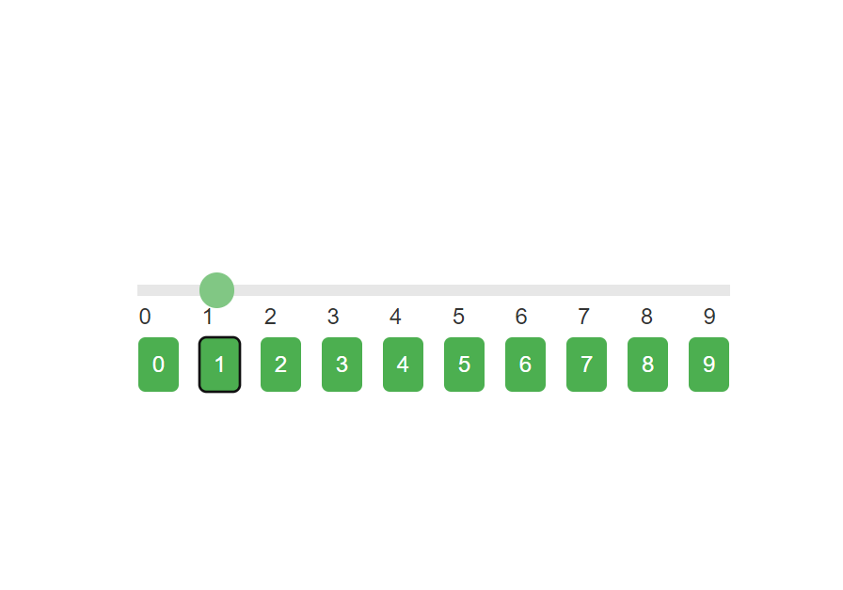

Рис. №10 Веб-страница (режим №1)

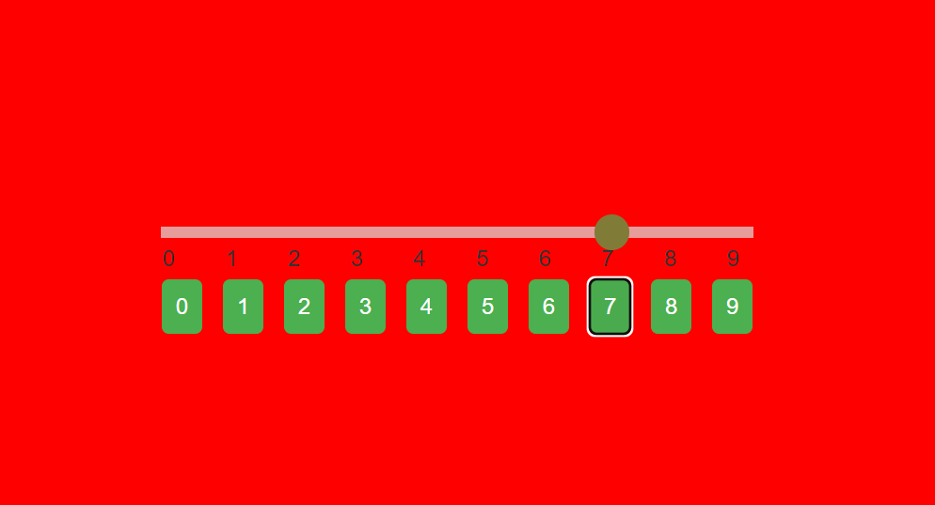

Рис. №11 Веб-страница (режим №2)

# **Вывод**

В ходе выполнения лабораторной работы были получены навыки разработки web-страниц при помощи HTML, JavaScript и CSS. Были выполнены индивидуальные задания по разработке web-страницы резюме и калькулятора при помощи HTML и CSS, а также скриптов к ним на JavaScript. Получены знания об объектной модель документа (DOM).